ПРАЙС-ЛИСТ 01.07.2019
Вышивальное оборудование Ricoma
Модель машины | Краткие технические характеристики | Цена  розница  без НДС
RCM-1201TC-7S  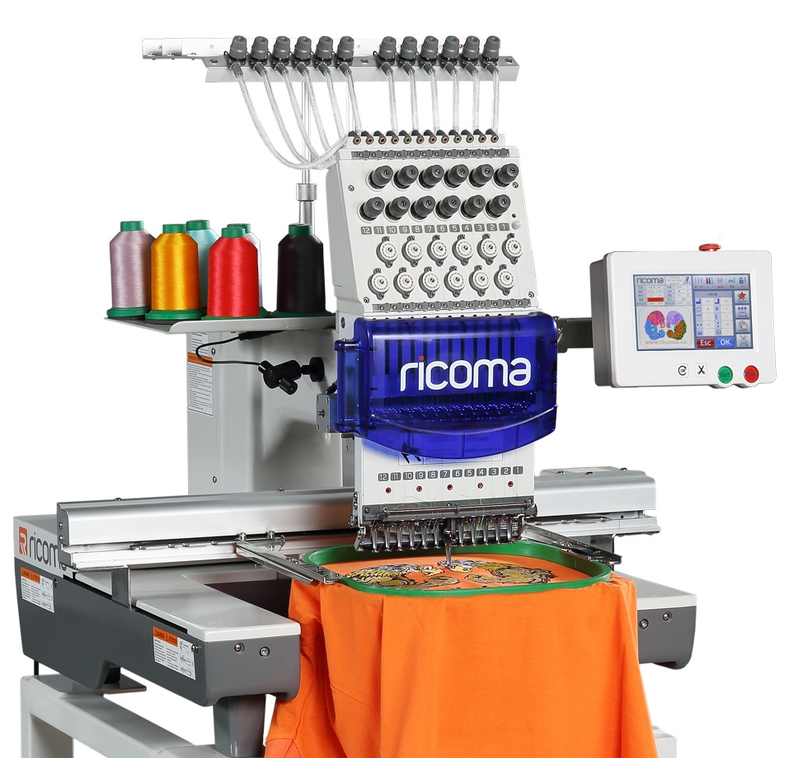 | Одноголовочная промышленная вышивальная машина, 12 игл, поле вышивки 500х350 мм, 7-ми дюймовый ЖК дисплей, мультиповоротная, регулируемая панель управления, максимальная скорость вышивки 1200 ст./мин., объём памяти до 20 млн. стежков, приспособление для вышивания на головных уборах с углом поворота 270°, автоматические функции: смена цвета, обрезка нитей, определение обрыва нити с остановкой, сохранение дизайнов в память машины. Микрошаговые серводвигатели DC36V осей X и Y обеспечивают низкий уровень шума и меньшую вибрацию. Кнопка аварийной остановки, кнопка возврата главного вала на 100 градусов и кнопка обрезки нити вручную расположены отдельно на пульте управления. USB-порт утоплен в корпус для защиты USB-накопителя. Комплектуется сборной станиной. | $6 197
RCM-1201TC-7S  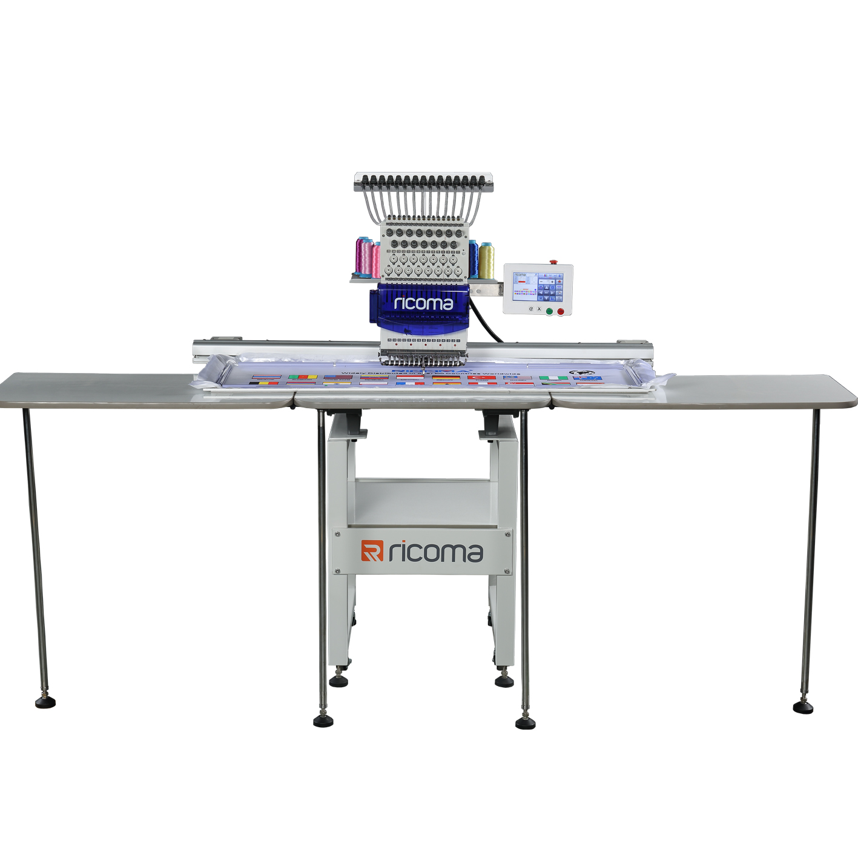  с увеличенным полем | Одноголовочная промышленная вышивальная машина, 12 игл, поле вышивки 1200х350мм, 7-ми дюймовый ЖК дисплей, мультиповоротная, регулируемая панель управления, максимальная скорость вышивки 1200 ст./мин., объём памяти до 20 млн. стежков, приспособление для вышивания на головных уборах с углом поворота 270°, автоматические функции: смена цвета, обрезка нитей, определение обрыва нити с остановкой, сохранение дизайнов в память машины. Микрошаговые серводвигатели DC36V осей X и Y обеспечивают низкий уровень шума и меньшую вибрацию. Кнопка аварийной остановки, кнопка возврата главного вала на 100 градусов и кнопка обрезки нити вручную расположены отдельно на пульте управления. USB-порт утоплен в корпус для защиты USB-накопителя. Комплектуется сборной станиной. | $7 498
RCM-1501TC-7S  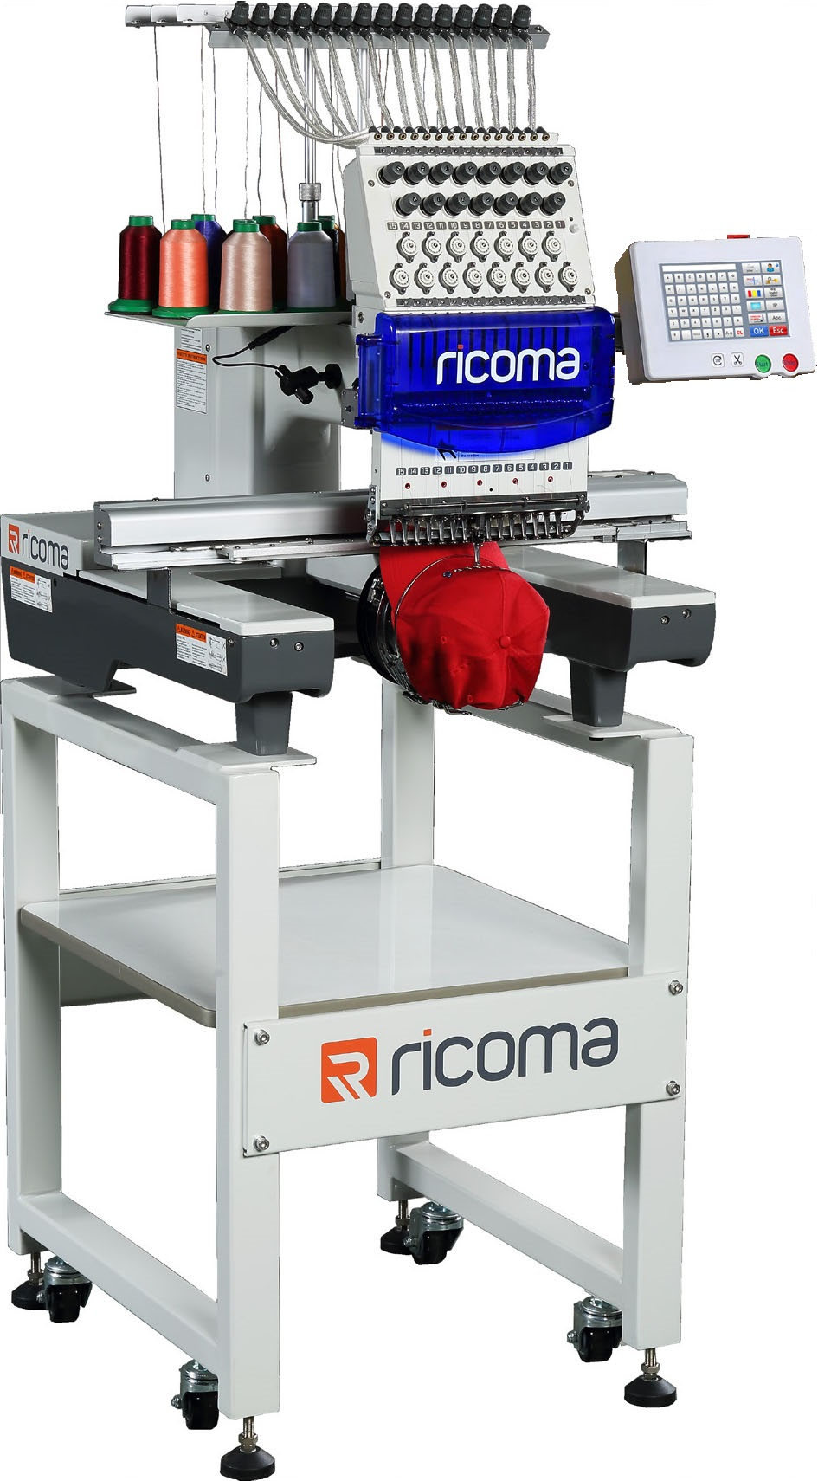 | Одноголовочная промышленная вышивальная машина, 15 игл, поле вышивки 500х350 мм, 7-ми дюймовый ЖК дисплей, мультиповоротная, регулируемая панель управления, максимальная скорость вышивки 1200 ст./мин., объём памяти до 20 млн. стежков, приспособление для вышивания на головных уборах с углом поворота 270°, автоматические функции: смена цвета, обрезка нитей, определение обрыва нити с остановкой, сохранение дизайнов в память машины. Микрошаговые серводвигатели DC36V осей X и Y обеспечивают низкий уровень шума и меньшую вибрацию. Кнопка аварийной остановки, кнопка возврата главного вала на 100 градусов и кнопка обрезки нити вручную расположены отдельно на пульте управления. USB-порт утоплен в корпус для защиты USB-накопителя. Комплектуется сборной станиной. | $6 350
RCM-1501TC-7S  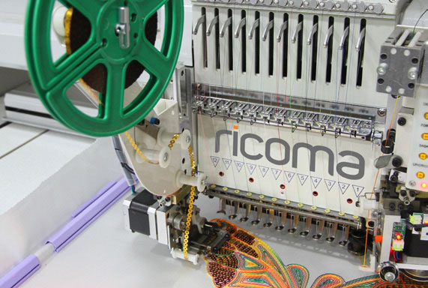  с приспособлениями | Одноголовочная промышленная вышивальная машина, 15 игл, поле вышивки 500х350 мм, 7-ми дюймовый ЖК дисплей, мультиповоротная, регулируемая панель управления, максимальная скорость вышивки 1200 ст./мин., объём памяти до 20 млн. стежков, приспособление для вышивания на головных уборах с углом поворота 270°, автоматические функции: смена цвета, обрезка нитей, определение обрыва нити с остановкой, сохранение дизайнов в память машины. Микрошаговые серводвигатели DC36V осей X и Y обеспечивают низкий уровень шума и меньшую вибрацию. Кнопка аварийной остановки, кнопка возврата главного вала на 100 градусов и кнопка обрезки нити вручную расположены отдельно на пульте управления. USB-порт утоплен в корпус для защиты USB-накопителя. Комплектуется сборной станиной.  Машина укомплектована: устройствами для пришивания пайеток, для вышивки шнуром, боринговой иглой и лазерным маркером. | $7 383
RCM-2001TC-7S  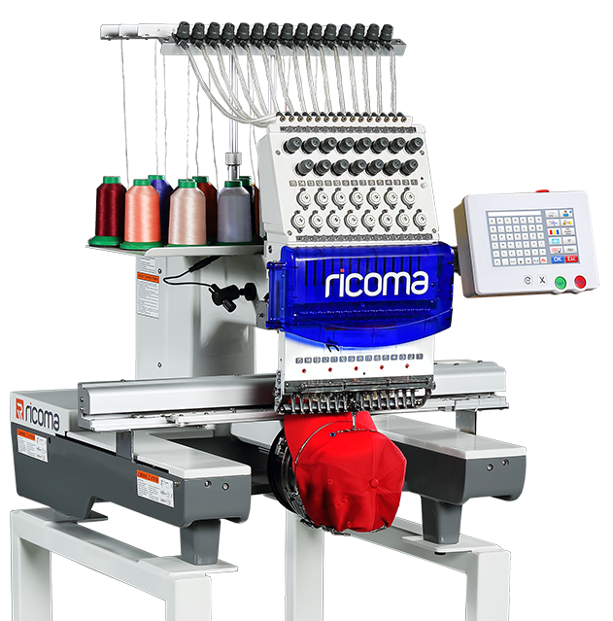 | Одноголовочная промышленная вышивальная машина, 20 игл, поле вышивки 500х350 мм, 7-ми дюймовый ЖК дисплей, мультиповоротная, регулируемая панель управления, максимальная скорость вышивки 1200 ст./мин., объём памяти до 20 млн. стежков, приспособление для вышивания на головных уборах с углом поворота 270°, автоматические функции: смена цвета, обрезка нитей, определение обрыва нити с остановкой, сохранение дизайнов в память машины. Микрошаговые серводвигатели DC36V осей X и Y обеспечивают низкий уровень шума и меньшую вибрацию. Кнопка аварийной остановки, кнопка возврата главного вала на 100 градусов и кнопка обрезки нити вручную расположены отдельно на пульте управления. USB-порт утоплен в корпус для защиты USB-накопителя. Комплектуется сборной станиной. | $6 809
SWD-1201  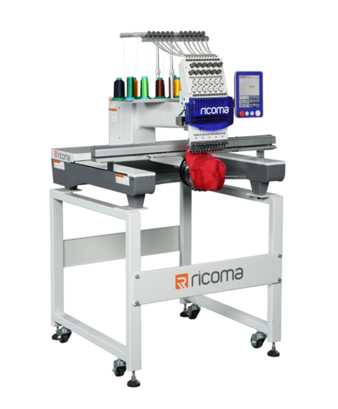 | Одноголовочная промышленная вышивальная машина, 12 игл, увеличенная база, поле вышивки 500х350 мм, 7-ми дюймовый ЖК дисплей, мультиповоротная, регулируемая панель управления, максимальная скорость вышивки 1000 ст./мин., объём памяти до 20 млн. стежков, приспособление для вышивания на головных уборах с углом поворота 270°, автоматические функции: смена цвета, обрезка нитей, определение обрыва нити с остановкой, сохранение дизайнов в память машины. Микрошаговые серводвигатели DC36V осей X и Y обеспечивают низкий уровень шума и меньшую вибрацию. Кнопка аварийной остановки, кнопка возврата главного вала на 100 градусов и кнопка обрезки нити вручную расположены отдельно на пульте управления. USB-порт утоплен в корпус для защиты USB-накопителя. Комплектуется сборной станиной. | $7 421
SWD-1501 | Одноголовочная промышленная вышивальная машина, 15 игл, увеличенная база, поле вышивки 500х350 мм, 7-ми дюймовый ЖК дисплей, мультиповоротная, регулируемая панель управления, максимальная скорость вышивки 1000 ст./мин., объём памяти до 20 млн. стежков, приспособление для вышивания на головных уборах с углом поворота 270°, автоматические функции: смена цвета, обрезка нитей, определение обрыва нити с остановкой, сохранение дизайнов в память машины. Микрошаговые серводвигатели DC36V осей X и Y обеспечивают низкий уровень шума и меньшую вибрацию. Кнопка аварийной остановки, кнопка возврата главного вала на 100 градусов и кнопка обрезки нити вручную расположены отдельно на пульте управления. USB-порт утоплен в корпус для защиты USB-накопителя. Комплектуется сборной станиной. | $7 574
MT-1201  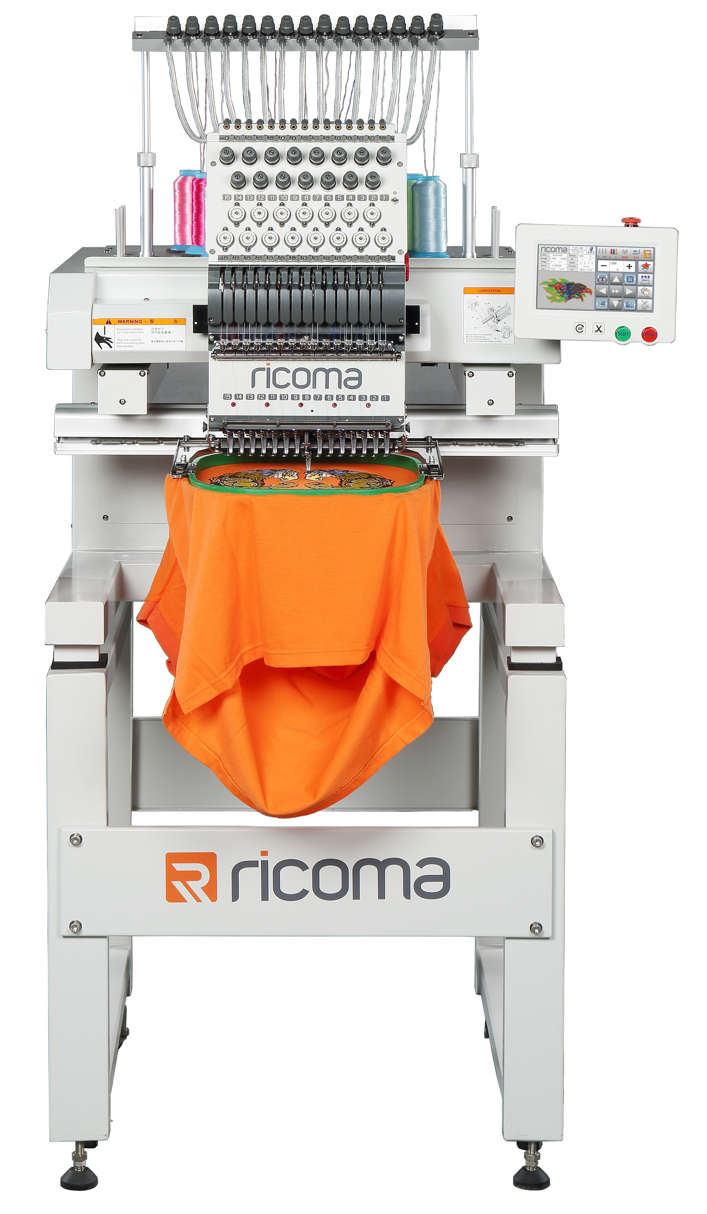 | Одноголовочная промышленная вышивальная машина, 12 игл, поле вышивки 500х350 мм, 7-ми дюймовый ЖК дисплей, крепление пантографа сверху обеспечивает большее пространство для вышивки на крупногабаритных изделиях, мультиповоротная, регулируемая панель управления, максимальная скорость вышивки 1200 ст./мин., объём памяти до 20 млн. стежков, приспособление для вышивания на головных уборах с углом поворота 270°, автоматические функции: смена цвета, обрезка нитей, определение обрыва нити с остановкой, сохранение дизайнов в память машины. Микрошаговые серводвигатели DC36V осей X и Y обеспечивают низкий уровень шума и меньшую вибрацию. Кнопка аварийной остановки, кнопка возврата главного вала на 100 градусов и кнопка обрезки нити вручную расположены отдельно на пульте управления. USB-порт утоплен в корпус для защиты USB-накопителя. Комплектуется сборной станиной. | $6 656
MT-1501  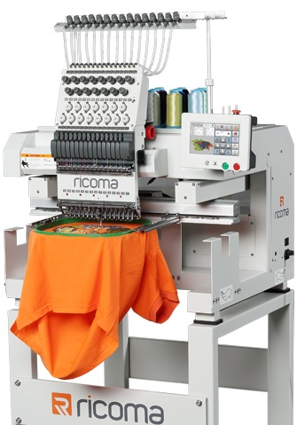 | Одноголовочная промышленная вышивальная машина, 15 игл, поле вышивки 500х350 мм, 7-ми дюймовый ЖК дисплей, крепление пантографа сверху обеспечивает большее пространство для вышивки на крупногабаритных изделиях, мультиповоротная, регулируемая панель управления, максимальная скорость вышивки 1200 ст./мин., объём памяти до 20 млн. стежков, приспособление для вышивания на головных уборах с углом поворота 270°, автоматические функции: смена цвета, обрезка нитей, определение обрыва нити с остановкой, сохранение дизайнов в память машины. Микрошаговые серводвигатели DC36V осей X и Y обеспечивают низкий уровень шума и меньшую вибрацию. Кнопка аварийной остановки, кнопка возврата главного вала на 100 градусов и кнопка обрезки нити вручную расположены отдельно на пульте управления. USB-порт утоплен в корпус для защиты USB-накопителя. Комплектуется сборной станиной. | $6 809
MT-1202  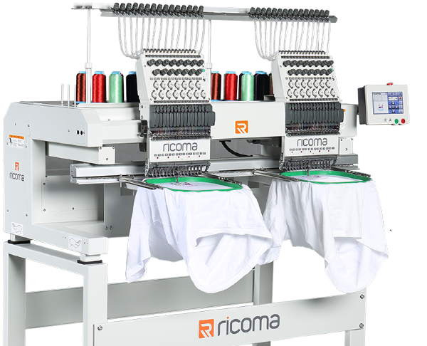 | Двухголовочная промышленная вышивальная машина, 12 игл, поле вышивки 500х350 мм, 7-ми дюймовый ЖК дисплей, крепление пантографа сверху обеспечивает большее пространство для вышивки на крупногабаритных изделиях, мультиповоротная, регулируемая панель управления, максимальная скорость вышивки 1000 ст./мин., объём памяти до 20 млн. стежков, приспособление для вышивания на головных уборах с углом поворота 270°, автоматические функции: смена цвета, обрезка нитей, определение обрыва нити с остановкой, сохранение дизайнов в память машины. Микрошаговые серводвигатели DC36V осей X и Y обеспечивают низкий уровень шума и меньшую вибрацию. Кнопка аварийной остановки, кнопка возврата главного вала на 100 градусов и кнопка обрезки нити вручную расположены отдельно на пульте управления. USB-порт утоплен в корпус для защиты USB-накопителя. Комплектуется сборной станиной. | $8 416
MT-1502  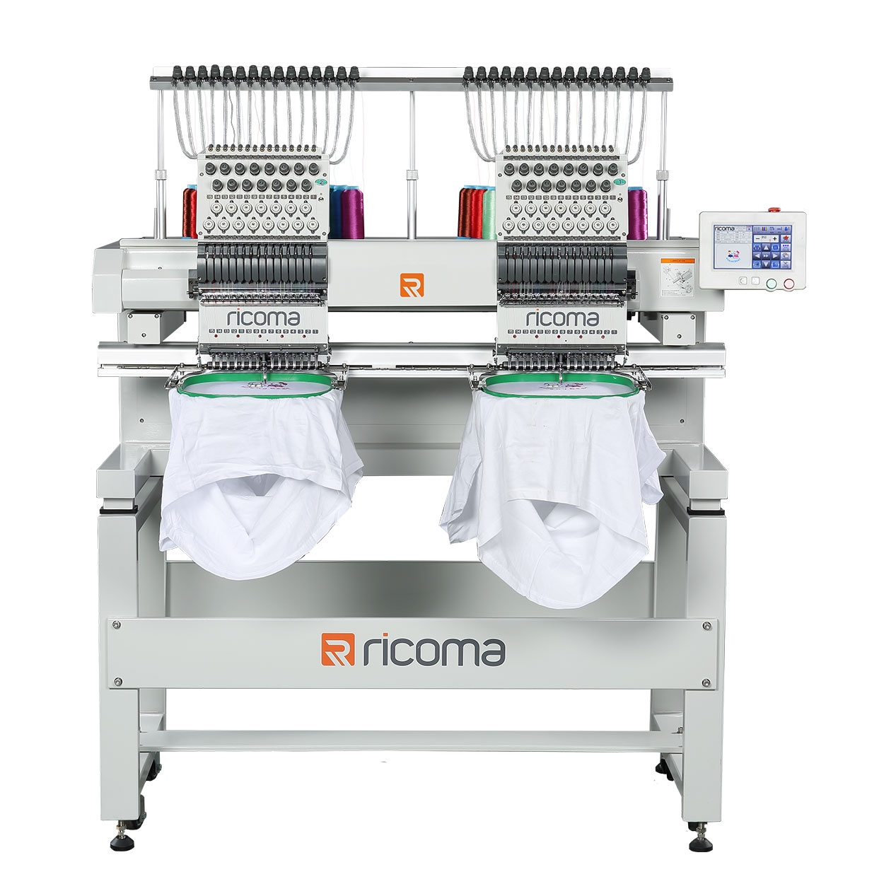 | Двухголовочная промышленная вышивальная машина, 15 игл, поле вышивки 500х350 мм, 7-ми дюймовый ЖК дисплей, крепление пантографа сверху обеспечивает большее пространство для вышивки на крупногабаритных изделиях, мультиповоротная, регулируемая панель управления, максимальная скорость вышивки 1000 ст./мин., объём памяти до 20 млн. стежков, приспособление для вышивания на головных уборах с углом поворота 270°, автоматические функции: смена цвета, обрезка нитей, определение обрыва нити с остановкой, сохранение дизайнов в память машины. Микрошаговые серводвигатели DC36V осей X и Y обеспечивают низкий уровень шума и меньшую вибрацию. Кнопка аварийной остановки, кнопка возврата главного вала на 100 градусов и кнопка обрезки нити вручную расположены отдельно на пульте управления. USB-порт утоплен в корпус для защиты USB-накопителя. Комплектуется сборной станиной. | $8 722
CHT-1202  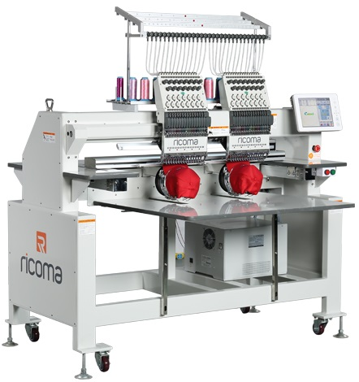 | Двухголовочная промышленная вышивальная машина, 12 игл, поле вышивки 400х450 мм, ЖК дисплей 10.4 дюйма, мультиповоротная, регулируемая панель управления, максимальная скорость вышивки 1000 ст./мин., объём памяти до 50 млн. стежков, приспособление для вышивания на головных уборах с углом поворота 270°, автоматические функции: смена цвета, обрезка нитей, определение обрыва нити с остановкой, сохранение дизайнов в память машины. Микрошаговые серводвигатели DC36V осей X и Y обеспечивают низкий уровень шума и меньшую вибрацию. Кнопка аварийной остановки, кнопка возврата главного вала на 100 градусов и кнопка обрезки нити вручную расположены отдельно на пульте управления. USB-порт утоплен в корпус для защиты USB-накопителя. Собственная станина. | $9 946
CHT-1204  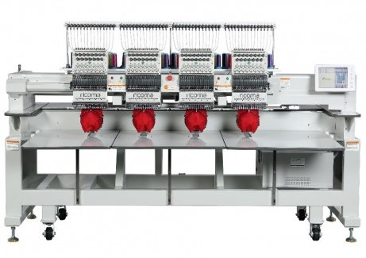 | Четырехголовочная промышленная вышивальная машина, 12 игл, поле вышивки 400х450 мм, ЖК дисплей 10.4 дюйма, мультиповоротная, регулируемая панель управления, максимальная скорость вышивки 1000 ст./мин., объём памяти до 50 млн. стежков, приспособление для вышивания на головных уборах с углом поворота 270°, автоматические функции: смена цвета, обрезка нитей, определение обрыва нити с остановкой, сохранение дизайнов в память машины. Микрошаговые серводвигатели DC36V осей X и Y обеспечивают низкий уровень шума и меньшую вибрацию. Кнопка аварийной остановки, кнопка возврата главного вала на 100 градусов и кнопка обрезки нити вручную расположены отдельно на пульте управления. USB-порт утоплен в корпус для защиты USB-накопителя. Собственная станина. | $17 673
CHT-1206  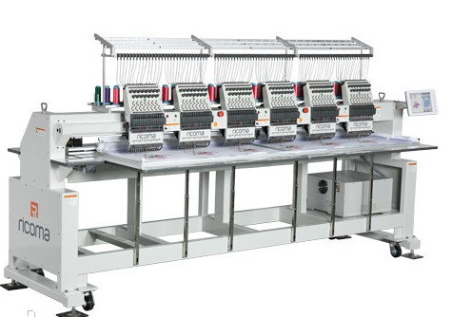  с лазерным указателем | Шестиголовочная промышленная вышивальная машина, 12 игл, поле вышивки 400х450 мм, ЖК дисплей 10.4 дюйма, мультиповоротная, регулируемая панель управления, максимальная скорость вышивки 1000 ст./мин., объём памяти до 50 млн. стежков, приспособление для вышивания на головных уборах с углом поворота 270°, автоматические функции: смена цвета, обрезка нитей, определение обрыва нити с остановкой, сохранение дизайнов в память машины. Микрошаговые серводвигатели DC36V осей X и Y обеспечивают низкий уровень шума и меньшую вибрацию. Кнопка аварийной остановки, кнопка возврата главного вала на 100 градусов и кнопка обрезки нити вручную расположены отдельно на пульте управления. USB-порт утоплен в корпус для защиты USB-накопителя. Собственная станина.  Машина оснащена лазерным маркером. | $21 062
CHT-1208  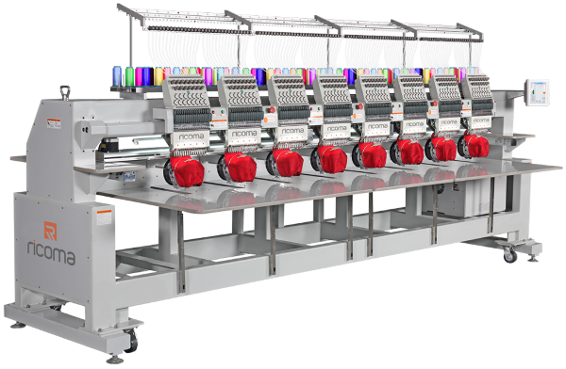 | Двухголовочная промышленная вышивальная машина, 12 игл, поле вышивки 400х450 мм, ЖК дисплей 10.4 дюйма, мультиповоротная, регулируемая панель управления, максимальная скорость вышивки 1000 ст./мин., объём памяти до 50 млн. стежков, приспособление для вышивания на головных уборах с углом поворота 270°, автоматические функции: смена цвета, обрезка нитей, определение обрыва нити с остановкой, сохранение дизайнов в память машины. Микрошаговые серводвигатели DC36V осей X и Y обеспечивают низкий уровень шума и меньшую вибрацию. Кнопка аварийной остановки, кнопка возврата главного вала на 100 градусов и кнопка обрезки нити вручную расположены отдельно на пульте управления. USB-порт утоплен в корпус для защиты USB-накопителя. Собственная станина. | $25 018
CHT-1212  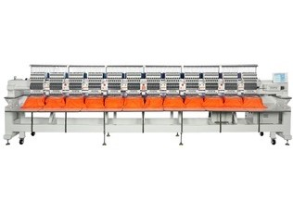 | Двенадцатиголовочная промышленная вышивальная машина, 12 игл, поле вышивки 400х450 мм, ЖК дисплей 10.4 дюйма, мультиповоротная, регулируемая панель управления, максимальная скорость вышивки 1000 ст./мин., объём памяти до 50 млн. стежков, приспособление для вышивания на головных уборах с углом поворота 270°, автоматические функции: смена цвета, обрезка нитей, определение обрыва нити с остановкой, сохранение дизайнов в память машины. Микрошаговые серводвигатели DC36V осей X и Y обеспечивают низкий уровень шума и меньшую вибрацию. Кнопка аварийной остановки, кнопка возврата главного вала на 100 градусов и кнопка обрезки нити вручную расположены отдельно на пульте управления. USB-порт утоплен в корпус для защиты USB-накопителя. Собственная станина. | $29 149



